**ARQUITETURA CISC E RISC, SUAS DESCRIÇÕES**

**FABIANO COUTINHO MENESES**

FICA – Faculdades Integradas Camões  
Alameda Dr. Muricy, 707 - Centro, Curitiba - PR, 80020-040

Curitiba - Paraná - Brasil

ADS - Análise e Desenvolvimento de Sistemas

[fabianocm1995@hotmail.com](mailto:fabianocm1995@hotmail.com)

***Abstract:****This document, whose main objective is to present an introduction about RISC and CISC architecture of processors, we will also talk about the history since its creation, the main differences between one and the other, what its functionalities and how it is developing in the present time.*

***Resumo:****Esse Documento que tem como principal objetivo apresentar uma introdução sobre a Arquitetura RISC e CISC de processadores, iremos falar também sobre a história desde a sua criação, as principais diferenças entre uma e outra, quais suas funcionalidades e como é o seu desenvolvimento na atualidade.*

1. **Introdução:**

Atualmente no mercado tecnológico existem duas empresas multinacionais concorrentes na área de Processadores, mas antes de falarmos um pouco delas vamos entender o que é um processador.

O processador é um dos componentes que mais determina o desempenho de um sistema, ele formado basicamente por um conjunto de registradores, que são utilizados para armazenar os dados e a instrução correntes.

Retomando a parta das empresas, o nome delas é INTEL E AMD, duas das maiores empresas mundiais do ramo de informática e tecnologia, estamos falando sobre essas empresas pois iremos focar em um assunto muito interessante, o mesmo é relacionado ao produto que elas fabricam e qual arquitetura é usada com cada um para sua fabricação.

Iremos analisar sobre Processadores e suas Arquiteturas a RISC e a CISC.

1. **Revisões:**

Esse documento tem como principal objetivo apresentar informações sobre as principais Teorias da Arquitetura RISC e CISC, desde sua história, como as duas se comportam, quais suas diferenças e o modo que as mesmas estão sendo utilizadas atualmente, todas essas informações foram reunidas de diferentes diretórios bibliográficos com informações corretas onde constam no final do artigo.

Criado por Fabiano Coutinho Meneses – Analise e Desenvolvimento de Sistemas – Arquitetura e Sistemas Operacionais, Data: 01.09.2017.

1. **Breve História do Processador:**

O processador é um dispositivo computacional que teve início no ano de 1978 pela Intel, ficou conhecido como 8086, ele possuía apenas 16-bits, 29.000 transistores e 20 linhas de endereço que lhe permitiam a habilidade para “conversar” com 1 MB de RAM, comparado aos modelos que temos atualmente, esse primeiro era muito simples, após isso a evolução dos processadores se desenvolveu muito rápido.

* ***Ano de 1979 –*** Intel 8088, foi feito algumas melhorias, mas ainda assim não mudou muita coisa.
* ***Ano de 1982 –*** Intel 286 ou chamavam também de 80286, com a criação desse processador as melhorias começaram a aparecer, pois ele possuía 134.000 transistores (Isso mesmo, muito mais do que o primeiro modelo lançado em 1978) e alem disso foi o primeiro chip capaz de trabalhar com memória virtual.
* ***Ano de 1983 –*** AMD Am286, isso mesmo a AMD só entrou no mercado de processadores em 1983 com o seu modelo 286, e o mais bacana é que o seu processador Am286 era idêntico ao modelo 286 lançado em 1982 (ano anterior) pela Intel, nisso que a grande briga entre essas empresas começou.

***Comentário:*** *A tempos, desde 1983 as duas empresas estão em conflito, cada lançamento tentando melhorar seus processadores para competir de frente uma com a outra.*

Logo após o início dessa briga, os Processadores começaram mesmo a se desenvolver bem em 1991 com o modelo Am386 da AMD, esse modelo já era capaz de ser compatível com o Microsoft Windows, mas mesmo assim a AMD havia feito um dispositivo idêntico ao da Intel.

* ***Atualmente –*** Tivemos uma breve introdução de como os processadores surgiram e suas mudanças ao decorrer dos anos, hoje temos da Intel o Pentium Dual-Core e Quad-Core, da AMD o Phenom, todos esses seriam o início da tecnologia mais recente, claro após a criação dele tiveram mais lançamentos.

Com essa pequena história citada acima podemos identificar que em tão pouco tempo a tecnologia se desenvolveu muito, mas muito rápido, vamos contar, o Processador foi criado em 1978 e a cada ano os desenvolvedores lançavam um modelo melhor, sempre querendo expandir mais esse leque e melhorar a qualidade e velocidade, desde esse ano até o início dos anos 2000 onde a tecnologia se expandiu absurdamente se passaram somente 22 anos, e após isso com certeza tiveram diversos outros modelos até chegarmos no que possuímos hoje de mais rápido no mercado.

* Modelos que foram desenvolvidos no decorrer da história dessas empresas:

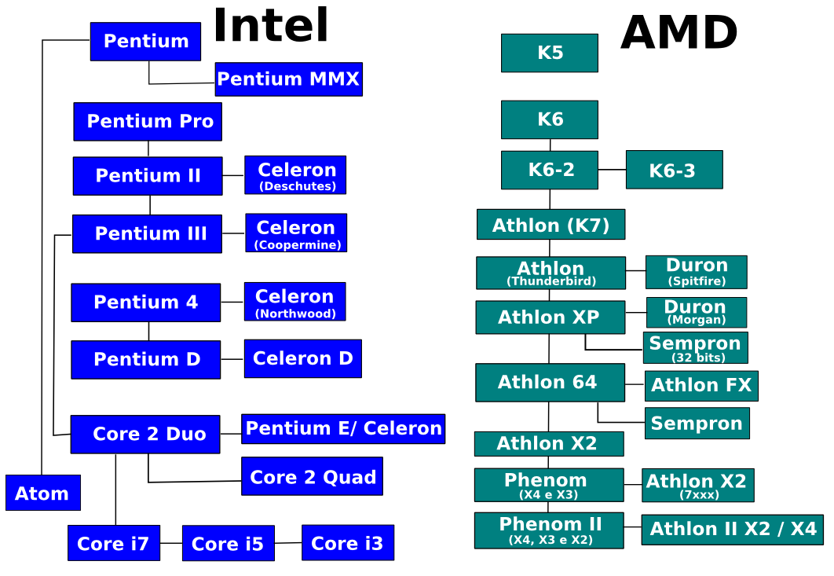

**Figura 01 – Evolução dos processadores**

**Fonte: Sistemas Embarcados - 2015**

1. **Introdução a Arquitetura Cisc x Risc:**

Quando falamos sobre processadores a primeira coisa que vem na cabeça são as suas composições, elas podem ser muito parecidas, mas somente em alguns pontos, estamos falando de CISC (Complex Instruction Set Computer) e RISC (Reduced Instruction Set Computer), logo abaixo estaremos falando um pouco sobre as mesmas e explicando um pouco da diferença que cada uma possui.

* 1. **Complex Instruction Set Computer – CISC:**

Esse é o tipo de processador que possui um conjunto mais complexo de instruções, podemos identificar isso até do próprio nome que possui a palavra “Complex”, sendo capaz de realizar diversas instruções diferentes.

É o processador que se baseia em micro programação, que é um conjunto de código de instruções que são gravadas no processador, dessa forma, ao receber a instrução de um programa o processador executa o mesmo utilizando as instruções contidas em sua micro programação. Cada instrução do programa corresponde a várias instruções mais próximas do hardware.

O principal objetivo da arquitetura CISC e completar uma tarefa com um número mínimo de linhas de montagem possível. Isso e obtido através da construção¸ ao de hardware do processador, que e capaz de entender e executar uma série de operações

Suas principais características são:

* Controle micro programado;
* Modos registrador-registrador, registrador-memória e memória-registrador;
* Múltiplos modos de endereçamento à memória, incluindo indexação (vetores);
* Instruções de largura (tamanho) variável, conforme modo de endereçamento utilizado;
* Instruções requerem múltiplos ciclos de máquina para execução, variando também com o modo de endereçamento;
* Poucos registradores;
* Registradores especializados;
  1. **Reduced instruction set computer - RISC:**

Diferente do CISC, o RISC trabalha com um conjunto mais simples e pequeno (reduzido) de instruções que levam a mesma quantidade de tempo para serem executadas, com base nisso podemos dizer então que o RISC é pior? Claro que não, cada um possui suas definições, um pouco diferente com certeza, mas os dois possuem um papel fundamental na composição de um processador.

Os processadores RISC não possuem micro programação e cada instrução do programa é somente executada diretamente pelo hardware, por ela não possuir o microcódigo, a mesma apresenta um baixo nível de complexidade.

A arquitetura RISC, surgiu com o objetivo de melhorar o desempenho dos processadores, com base em alguns princípios fundamentais, tais como: execução de uma instrução, ao pôr ciclo de clock, instruções com formato fixo e implementação, ao pipeline.

Suas principais características são:

* Utilização de apenas uma instrução por cilo do datapath (ULA, registradores e os barramentos que fazem sua conexão);
* O processo de carregar, ou seja, as referências à memória são feitos por instruções especiais de Load/Store;
* Inexistência de microcódigo, fazendo com que a complexidade esteja no compilador;
* Instruções de formato fixo;
* Conjunto reduzido de instruções, facilitando a organização da UC de modo que esta tenha uma interpretação simples e rápida;
* Utilização de pipeline (É uma técnica de dividir a execução de uma instrução em fases, abrindo espaço para execução simultânea de múltiplas instruções).

Apesar dos fabricantes ainda venderem os seus chips como sendo processadores como RISC ou CISC, não existe praticamente nenhum processador atualmente que siga estritamente uma das duas filosofias, combinando características das duas arquiteturas por questões de desempenho.

Originalmente todos os processadores Intel e AMD para os PC’s eram puramente CISC enquanto os processadores dos Macintosh e Vídeo Games eram RISC.

Atualmente, os processadores Intel e AMD continuam disponibilizando para os programadores um conjunto de instruções CISC, porém, internamente são implementados como se fossem RISC, com diversos estágios para transformar as instruções CISC dos programas em instruções semelhantes às da RISC para serem executadas pelo hardware.

**5. Comparação de suas Técnicas:**

As duas arquiteturas mesmo sendo destinadas ao mesmo proposito possuem diferenças em seus recursos, veremos a tabela abaixo:

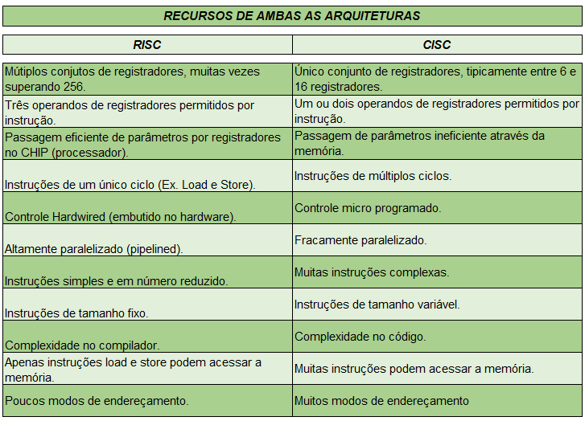

**Figura 02 – Diferenças de Arquiteturas**

**Fonte: De Info - 2014**

Com a tabela acima podemos identificar claramente algumas diferenças significativas entre as duas arquiteturas, podemos pensar que as mesmas seriam modos concorrentes de processadores, ou melhor, precisamos utilizar a certa para o tipo de função que precisamos como por exemplo a Cisc seria mais voltada para PC’s e a Risc para Video-Games.

**6. Conclusão:**

Com todas as informações citadas com esse artigo podemos concluir que a tecnologia cresceu rapidamente em muito pouco tempo, não só a parte de softwares mas os hardwares também, quando falamos em tecnologia estamos se referindo no geral, com a parte dos processadores desde sua criação e em apenas 20 anos de desenvolvimento e novas invenções as melhorias vieram acontecendo.

As mudanças com o decorrer do tempo são muito importantes, comentamos sobre a Risc e Cisc, duas arquiteturas significativamente diferentes, mas que com o passar tempo vieram tendo melhorias significativas, assim melhorando o desempenho e trazendo mais qualidade de hardwares.

Comparando um pouco os dois, os processadores RISC têm uma capacidade de execução de instruções menores, ele executa essas instruções diretamente no hardware, já os processadores CISC executa uma quantidade mais complexa de instruções, porém ele executa essas instruções em um método de micro instruções, o que deixa o processo mais lento. Apesar de esse conceito ser muito importante, atualmente as empresas busca simplificar as nomenclaturas existentes nos processadores para que haja um entendimento melhor do consumidor dando ênfase apenas no conceito de velocidade de processamento.

**Agradecimentos:**

O Autor gostaria de agradecer pela oportunidade de estar adquirindo conhecimento adicional, acadêmico e cientifico com relação a ao tema de Processadores referente a matéria de Arquitetura e Sistemas Operacionais lecionada pelo Winston Sem Lun Fung.

**REFERENCIAS:**

Uma Breve História do Tempo – Processadores. Disponivel em

<<http://www.socialbits.com.br/informatica/sobre-informatica/processador/uma-breve-historia-do-tempo-processadores/>>Acessado em 29/08/2017.

Processadores – Arquitetura RISC e CISC. Disponivel em

<<http://www.sistemasembarcados.org/2015/11/15/processadores-arquitetura-risc-e-cisc/>> Acessado em 03/09/2017.

RISC e CISC – COMPARAÇÃO DE SUAS TÉCNICAS. Disponivel em

<<http://deinfo.ufrpe.br/sites/deinfo.ufrpe.br/files/u1762/disciplinas/20142/14064/BC3/Artigos/2/RISCxCISC%20-%20corrigido.pdf>> Acessado em 05/09/2017.

Cristo, Fernando – Preuss, Evandro – Franciscatto, Roberto, Livro Arquitetura de

Computadores, Colégio Agrícola de Frederico Whestphalen. Rede e-Tec Brasil.